CIC0101 — SISTEMAS DE INFORMAÇÃO
ENTREGA 1 — PROJETO INTEGRADOR
Consolidação do diagnóstico: problema, contexto e visão do sistema
Grupo: 02 | Integrantes: Eduardo de Lucca Santos Santana – 251032862  Lucas Vasconcelos Pirani Carneiro – 251031785
Situação-problema / título provisório: Centralização de Oportunidades Acadêmicas da UnB | Data: 16/09/2026

Esta é a primeira de uma série de entregas incrementais do Projeto Integrador. Utilize as discussões, análises e produções realizadas nas aulas e no mini-workshop como ponto de partida. Todos os itens indicados neste template deverão ser apresentados nesta entrega, ainda que tenham sido inicialmente discutidos ou esboçados em atividades anteriores. Revise, aprofunde, integre e documente esses resultados de acordo com as orientações de cada seção. Os componentes produzidos nesta entrega poderão ser revisitados e refinados nas próximas etapas do Projeto Integrador, à medida que novos conteúdos forem trabalhados na disciplina.

Relação com a avaliação final do Projeto Integrador
O projeto final possui 10 quesitos de avaliação (10,0 pontos). Esta entrega trabalha apenas os componentes compatíveis com os conteúdos já estudados. A tabela abaixo mostra o mapa completo e evita antecipar etapas futuras.
Quesito da avaliação final | Pts. | Nesta entrega | Orientação
1. Problema, contexto e objetivos | 1,0 | APROFUNDAR | clareza, delimitação, justificativa e objetivos
2. Visão sistêmica e sociotécnica | 1,0 | CONSOLIDAR | ambiente, fronteiras, entradas/saídas e articulação sociotécnica
3. Partes interessadas e necessidades | 1,0 | DEPOIS | será aprofundado em 29/09–01/10
4. Processos organizacionais | 1,0 | CONSOLIDAR | recuperar/refinar o AS-IS já trabalhado
5. Dados e informação | 1,0 | CONSOLIDAR | registrar o que já foi identificado nas aulas/workshop
6. Requisitos do SI | 1,5 | DEPOIS | será trabalhado em 06/10–08/10
7. Modelagem conceitual | 1,0 | DEPOIS | entidades, atributos, relacionamentos e DER
8. Prototipação e integração | 1,0 | DEPOIS | interfaces, fluxos e coerência
9. Privacidade, segurança e governança | 0,75 | DEPOIS | minimização, dados pessoais, CID e governança
10. Integração, apresentação e qualidade final | 0,75 | FINAL | coerência global, documentação e apresentação

1. Problema, contexto e justificativa

1.1 Contexto da situação-problema:
A Universidade de Brasília oferece oportunidades acadêmicas relacionadas à iniciação científica, extensão, pesquisa e outras atividades. Essas oportunidades são divulgadas por diferentes departamentos, institutos, projetos, grupos de pesquisa e outros canais de comunicação. A dispersão dessas informações dificulta que os estudantes encontrem oportunidades compatíveis com seus interesses, acompanhem novas divulgações e verifiquem os respectivos prazos.
O foco da análise é o processo de divulgação e busca por oportunidades acadêmicas em toda a UnB, considerando tanto os responsáveis pela divulgação quanto os estudantes interessados.

1.2 Problema ou oportunidade claramente delimitado:
As oportunidades acadêmicas da UnB são divulgadas de forma descentralizada, o que dificulta que estudantes encontrem, acompanhem e comparem oportunidades de acordo com seus interesses, curso, perfil e disponibilidade de prazo.
O escopo inicial considera oportunidades de toda a Universidade de Brasília, incluindo iniciação científica, extensão, pesquisa e outras atividades acadêmicas. A análise contempla o fluxo desde a criação e divulgação da oportunidade até a consulta e eventual inscrição ou contato pelo estudante.

1.3 Evidências, manifestações e consequências observadas:
O grupo observou, em conversas com outros estudantes, a necessidade de procurar informações em diferentes canais. Também foram identificadas como manifestações do problema a dificuldade de acompanhar novas oportunidades, a baixa visibilidade de determinadas divulgações e a possibilidade de perda de prazos ou oportunidades.
As consequências incluem maior esforço para localizar informações, dificuldade de comparação entre oportunidades e dependência de que o estudante já conheça os canais corretos de divulgação. Para os responsáveis, pode haver necessidade de divulgar a mesma oportunidade em diferentes meios.

1.4 Justificativa — por que o problema/oportunidade é relevante?
O problema é relevante porque o acesso a oportunidades acadêmicas pode contribuir para a formação dos estudantes, sua participação em pesquisa, extensão e iniciação científica e sua aproximação com professores e projetos. Quando as informações estão dispersas, estudantes podem não tomar conhecimento de oportunidades compatíveis com seus interesses, enquanto os responsáveis podem precisar repetir esforços de divulgação.
A relevância do projeto está na melhoria do processo de circulação e acesso às informações acadêmicas dentro da UnB.

2. Revisão Crítica da Formulação do Problema
Sintomas / manifestações | Possíveis causas / hipóteses | Soluções já imaginadas
Informação dispersa; baixa visibilidade; dificuldade de acompanhar prazos; esforço elevado de busca. | Ausência de um ponto central de consulta; divulgação em diferentes canais; possível falta de padronização e atualização. Essas causas ainda são hipóteses. | Site para reunir oportunidades acadêmicas em um único lugar, com cadastro realizado por professores ou responsáveis.
Necessidade de repetir a divulgação em diferentes meios. | Os responsáveis podem utilizar canais distintos para alcançar os estudantes; hipótese a validar. | Permitir que responsáveis cadastrem uma oportunidade e disponibilizem suas informações em um local comum.
Possibilidade de oportunidades permanecerem visíveis após o encerramento. | Ausência de procedimento definido para atualização ou encerramento das divulgações; hipótese a validar. | Prever, em etapa futura, alguma forma de indicar a situação da oportunidade.

3. Objetivos
Objetivo geral:
Objetivo geral: analisar e propor uma forma organizada de divulgação e acesso às oportunidades acadêmicas da Universidade de Brasília, considerando as necessidades dos estudantes e dos responsáveis pelas oportunidades.

Objetivos Específicos:
• Caracterizar o processo atual de criação, divulgação, busca e inscrição em oportunidades acadêmicas;
• Identificar os principais pontos de dor e as informações necessárias para estudantes e responsáveis;
• Delimitar os dados, atores e atividades envolvidos no processo;
• Conceber uma solução inicial que favoreça a centralização e a visibilidade das oportunidades.

Como os objetivos se relacionam com o problema delimitado?
A elicitação, a análise de situação problema, a modelagem de processos e propostas de solução são partes de um projeto que baseiam o desenvolvimento de um sistema de informação.
Esse sistema opera em um processo de divulgação e busca por oportunidades acadêmicas da UnB, incluindo o trabalho dos responsáveis pelas oportunidades e a consulta realizada pelos estudantes.
O projeto considera a relação entre pessoas, processos, dados e tecnologias já utilizadas nos canais atuais. A proposta de solução visa centralizar a forma de divulgação e consulta de oportunidades acadêmicas, a fim de tornar o processo mais eficiente e eficaz para os clientes do processo de negócio.

4. Visão Sistêmica e Sociotécnica - Consolidação
Elemento | Aplicação à situação do grupo
Sistema/foco de análise | Processo de divulgação e busca por oportunidades acadêmicas da UnB.
Ambiente e elementos externos | Departamentos, institutos, projetos, grupos de pesquisa, professores, pesquisadores, coordenadores, estudantes e canais de comunicação.
Fronteira considerada | Da criação e definição das informações da oportunidade até sua divulgação, busca, consulta e eventual inscrição ou contato.
Principais entradas | Dados da oportunidade, requisitos, prazos, responsável, unidade acadêmica, forma de inscrição e contato.
Processamento/transformações relevantes | Definição das informações, publicação, procura, consulta, interpretação dos requisitos e decisão do estudante.
Principais saídas | Oportunidades divulgadas, informações consultadas, decisão de interesse e inscrição ou contato.
Pessoas/papéis já identificados | Estudantes; professores; pesquisadores; coordenadores; responsáveis por projetos, extensão e iniciação científica; departamentos e institutos.
Processos envolvidos | Criar oportunidade; definir requisitos e prazo; divulgar; procurar; consultar; decidir; inscrever-se ou entrar em contato.
Dados/informações relevantes | Nome, tipo, área, descrição, requisitos, datas, prazo, responsável, departamento/instituto, forma de inscrição, link/contato e número de vagas.
Tecnologias atualmente utilizadas | Canais diversos de comunicação e páginas institucionais. A tecnologia da solução proposta ainda não foi definida.

Articulação sociotécnica: expliquem como pessoas, processos, dados/informações e tecnologia se relacionam na situação analisada e como uma mudança em uma dimensão pode afetar as demais.
A situação envolve responsáveis por oportunidades que produzem e divulgam informações, canais que distribuem essas informações e estudantes que procuram, interpretam e utilizam os dados para decidir se desejam realizar uma inscrição ou entrar em contato. Uma mudança na organização dos dados pode alterar as atividades dos responsáveis e a forma como os estudantes procuram oportunidades, além de que mudanças nos processos de divulgação podem exigir novos papéis, procedimentos ou tecnologias.
O sistema pretendido deverá ser compreendido como parte de um contexto organizacional mais amplo, envolvendo departamentos, institutos, projetos, grupos de pesquisa, professores, pesquisadores, coordenadores e estudantes. A tecnologia, por si só, não resolve o problema se as informações não forem mantidas atualizadas e se os responsáveis não participarem do processo.

5. Processo organizacional - Consolidação do mini-workshop

Interpretação: onde o problema aparece no processo? Quais atividades, passagens, decisões ou fluxos de informação estão relacionados a ele?
O problema aparece principalmente na passagem entre a divulgação e a busca realizada pelo estudante. Como as oportunidades podem ser publicadas em diferentes canais, o estudante precisa procurar em vários locais e identificar quais informações são relevantes. Também há pontos de atenção na consulta de requisitos e prazos e na passagem do estudante para o responsável durante a inscrição ou contato.
As atividades e os handoffs identificados são: criação da oportunidade; definição de requisitos e prazo; divulgação; procura pelo estudante; consulta das informações; decisão sobre interesse; e inscrição ou contato.
Os principais fluxos de informação podem ser vistos na figura 01.

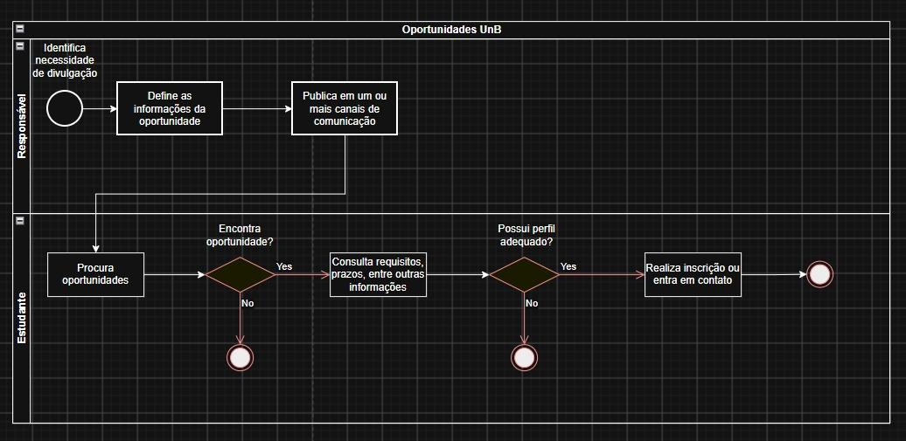
Figura 1 — Representação inicial do processo AS-IS de divulgação e busca por oportunidades acadêmicas.

6. Dados e informação - Consolidação

Dado / informação | Origem | Onde aparece no processo? | Quem usa/produz? | Finalidade
Nome, tipo e área | Responsável pela oportunidade | Criação e divulgação | Responsável produz; estudante consulta | Identificar e classificar a oportunidade
Descrição e requisitos | Responsável pela oportunidade | Definição e consulta | Responsável produz; estudante usa | Verificar compatibilidade com o perfil
Datas, prazo e número de vagas | Responsável pela oportunidade | Divulgação e consulta | Responsável produz; estudante acompanha | Avaliar possibilidade e urgência da inscrição
Responsável, unidade, forma de inscrição e contato | Professor, projeto, departamento ou instituto | Divulgação e inscrição/contato | Responsável produz; estudante utiliza | Saber quem procurar e como participar

Há algum problema de qualidade já identificado (ex.: ausência, inconsistência, desatualização, duplicidade)? Se sim, registre apenas o que puder justificar.
A qualidade das informações pode ser afetada por ausência de dados, diferenças na forma de apresentação, desatualização após o encerramento da oportunidade e duplicidade de divulgações em diferentes canais.
Ainda não foram definidos padrões de preenchimento, responsáveis pela atualização ou critérios para considerar uma oportunidade encerrada.

7. Delimitação inicial

Dentro do escopo:
• Oportunidades acadêmicas de toda a UnB, incluindo iniciação científica, extensão, pesquisa e outras atividades;
• Processo de criação, divulgação, busca, consulta e contato com o responsável;
• Papéis de estudantes, professores, pesquisadores, coordenadores, departamentos, institutos e responsáveis por projetos;
• Dados básicos das oportunidades e necessidades de informação;
• Concepção inicial de um site para reunir as oportunidades em um único lugar.

Fora do escopo:
• Cadastro integrado das oportunidades em sistemas internos da Universidade de Brasília.
• Matrícula integrada de estudantes em sistemas internos da Universidade de Brasília.
• Resultados de aproveitamento em disciplinas ou atividades acadêmicas.
• Comunicação síncrona ou assíncrona entre as partes interessadas.

8. Questões em aberto para as próximas entregas
• Quais tipos de oportunidades deverão ser incluídos na primeira versão ?
• Quem poderá cadastrar, revisar, atualizar ou encerrar uma oportunidade ?
• Quais informações serão obrigatórias para cada oportunidade ?
• Como será confirmada a atualização das informações e dos prazos ?
• O site deverá apenas divulgar oportunidades ?
• Como o processo será validado com estudantes e responsáveis ?

NESTA ENTREGA, NÃO É NECESSÁRIO:
Aprofundar necessidades dos stakeholders; especificar requisitos funcionais ou não funcionais; elaborar DER; criar protótipo; ou desenvolver a análise específica de privacidade, segurança e governança. Esses componentes serão trabalhados nas etapas correspondentes da disciplina.

Checklist da Entrega 1
☒ Problema/contexto delimitados e justificados;
☒ sintomas, hipóteses de causa e soluções imaginadas diferenciados;
☒ objetivo geral e objetivos específicos coerentes;
☒ visão sistêmica e sociotécnica consolidada;
☒ AS-IS do mini-workshop incorporado/refinado e interpretado;
☒ dados/informações já identificados registrados com contexto e finalidade;
☒ escopo inicial delimitado;
☒ questões ainda em aberto registradas.

Cada entrega incremental deverá ser apresentada como um documento completo para a etapa correspondente. As atividades realizadas em aula e no mini-workshop funcionam como insumos para a elaboração da entrega; nas etapas seguintes, os componentes já entregues poderão ser revisitados, aprofundados e integrados até comporem a versão final do Projeto Integrador.

